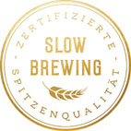
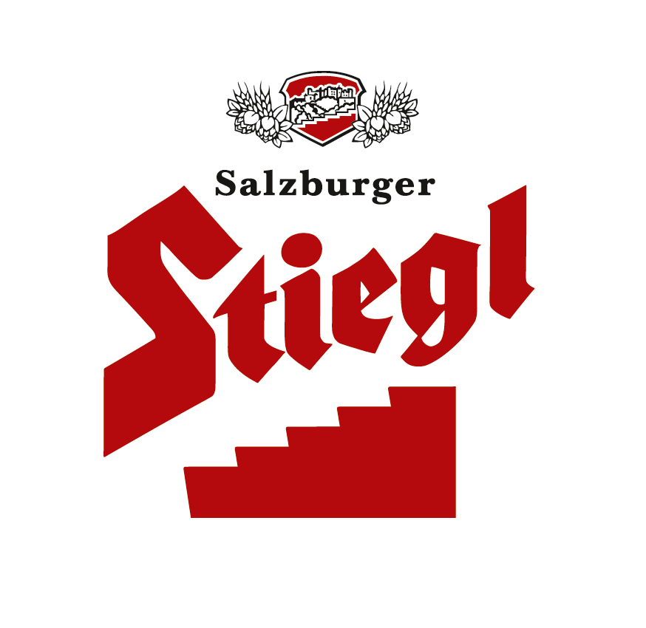
good news!

➲ NEU: „Stiegl-Hell“ jetzt in der 0,33 Liter-Mehrwegflasche
➲ Neues Gebinde exklusiv für die Gastronomie erhältlich
 Erfrischender Biergenuss für höllisch bierige Momente

Klein, aber höllisch gut:
„Stiegl-Hell“ nun auch in der kleinen Flasche

Die Salzburger Privatbrauerei bringt den Newcomer des Jahres 2020 - das „Stiegl-Hell“ – jetzt in der grünen 0,33 Liter-Mehrwegflasche in die Gastronomie.

So jung und doch so groß im Geschmack: Die Produktinnovation des Jahres, das „Stiegl-Hell“, wurde erst im Frühjahr 2020 eingeführt und hat die Herzen der BierliebhaberInnen im Sturm erobert. Jetzt kommt bei Biergenießern Vorfreude auf: Denn Österreichs führende Privatbrauerei präsentiert das neue „Stiegl-Hell“ - ein erfrischendes, süffiges Helles - nun auch in der grünen 0,33 Liter-Mehrwegflasche. Mit der kleinen, feinen Bierspezialität will man alle Stiegl- und Bierfans ansprechen, die gerne etwas leichter genießen oder auch einmal Neues probieren möchten. Gebraut wird das klassisch Helle – so wie alle Stiegl-Biere – nach dem Slow Brewing-Verfahren, jedoch mit 11° Stammwürze. Dadurch ist die untergärige Bierspezialität optisch heller, aromatisch frischer sowie im Geschmack noch süffiger. Und mit einem Alkoholgehalt von 4,5 % vol. darf es dann vielleicht auch mal ein „Stiegl-Hell“ mehr sein.

Süffig erfrischend – höllisch bierig
In sonnigem, hellem Gelb und gekrönt von blitzweißem Schaum verspricht das neue „Stiegl-Hell“ süffig-erfrischenden Biergenuss. „Mit seinem frischen Hopfenaroma aus 100 Prozent Aromahopfen, dem schlanken Körper und der fein-spritzigen Kohlensäure präsentiert sich dieses ehrliche Hell wunderbar harmonisch. Der feine, aromatische Hopfennachklang am Gaumen macht Lust auf den nächsten Schluck. Und auf den übernächsten“, beschreibt Stiegl-Chefbraumeister Christian Pöpperl die neue Bierspezialität. Ob beim Feierabend-Bier – hoffentlich bald wieder - in der Bar mit Freunden oder beim genussvollen Dinner im Restaurant – die erfrischende Stiegl-Bierspezialität in der stilvollen, grünen 0,33 Liter-Flasche passt zu all den schönen Momenten des Lebens.

Das „kühle Blonde“ ist in diversen Gebinden erhältlich
Das „Stiegl-Hell“ in der neuen 0,33 Liter-Flasche ist ab sofort und exklusiv für die Gastronomie erhältlich. Weiterhin gibt es die Bierspezialität in der bereits etablierten 0,5-Liter-Mehrwegflasche und natürlich frisch gezapft vom Fass. Für den Biergenuss im privaten Rahmen ist das „Stiegl Hell“ im Stiegl-Getränkeshop Salzburg und online auf www.stiegl-shop.at sowie im österreichischen Lebensmittelhandel in der 0,5-Liter-Mehrwegflasche im 6er-Träger sowie in der Kiste erhältlich.

2020-12-07

_________________________

Bildtexte:

Pressebild 1: Die Produktinnovation des Jahres, das süffig-erfrischende „Stiegl-Hell“, ist ab sofort und exklusiv für die Gastronomie in der 0,33 Liter-Mehrwegflasche erhältlich.

Bildnachweis: Stiegl / Abdruck honorarfrei!

Pressebild 2: Stiegl-Chefbraumeister Christian Pöpperl beim Verkosten des spritzigen, hopfig-frischen „Stiegl-Hell“, das in der 0,5-Liter-Flasche, vom Fass und jetzt auch in der 0,33 Liter-Mehrwegflasche zu haben ist.

Bildnachweis: Stiegl/Bazzoka / Abdruck honorarfrei!

Rückfragen richten Sie bitte an:

Stiegl-Pressestelle, Mag. Angelika Spechtler

Picker PR – talk about taste, Tel. 0662-841187-0, E-Mail office@picker-pr.at, www.picker-pr.at

